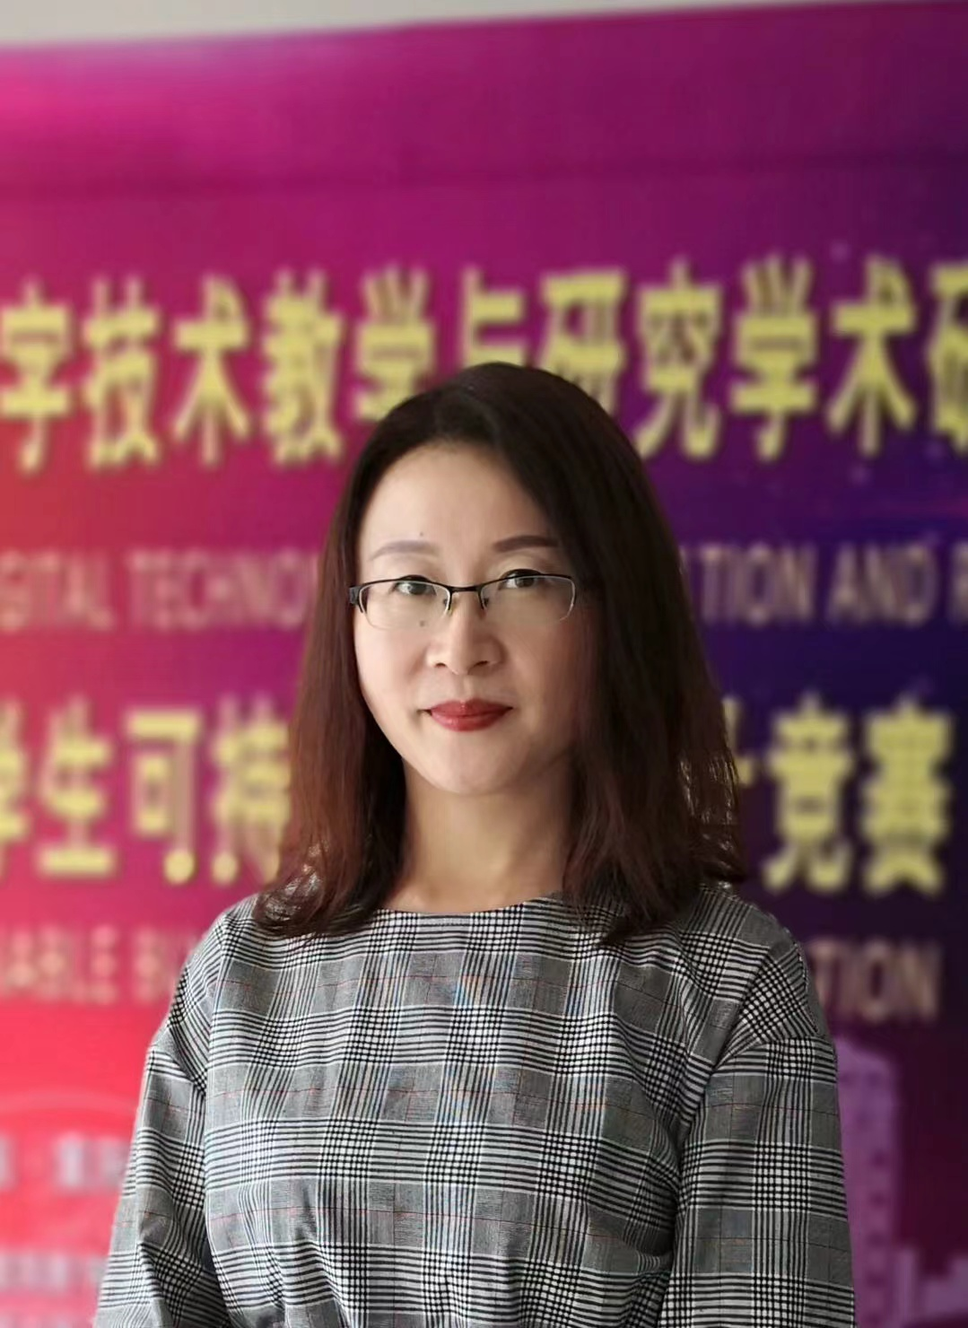
方丽，女，（1978.11-），陕西安康人，硕士，副教授，硕士生导师，现就职于河北工业大学建筑与艺术设计学院。主持省部级科研项目一项，发表期刊论文五篇。

研究方向：基于可再生能源利用的设计与建造
联系电话：13920848899
邮箱：65227582@qq.com

专业履历：自2005年在河北工大任教以来，主要参与建筑设计及建筑技术两大类课程群讲授，共计授课10余门，担任教学组长，负责近5年的年级教学改革任务修订，主要参与两项省级一流课程，参与三项省级教改，主持及参与两项省级及三项厅局级科研项目，负责三项横向课题研究。

代表性教学成果：
教改项目--1、河北省高等教育教学改革研究与实践项目--新工科背景下建筑教育的数字化转型与创新研究，第三名，2023年；2、河北工业大学本科教育教学改革研究项目--绿色发展背景下河北高校建筑学专业新工科人才培养模式研究，第五名，2020年
一流课程--1、设计基础C，河北省一流课程，第三名；2、建筑设计理论与方法A/B，天津市一流课程，第五名
指导竞赛获奖--1、2019东南.中国建筑新人赛入围top100，陈昭捷.六班幼儿园设计-洞山；2、2020第10届全国绿色建筑设计竞赛，一等奖，水峪村老建筑改造；3、2020第10届全国绿色建筑设计竞赛，三等奖，桂林路地段民宿单体设计；4、2020第10届全国绿色建筑设计竞赛，三等奖，曲廊。

代表性论文成果：
1、建筑工业化的城镇住宅建造设计，建筑结构，2020年11月25日，第一作者
2、绿色建筑设计理念在城镇住宅设计中的应用——评《中国绿色建筑2019》，工业建筑，2020年12月 20日，第一作者
3、建筑生命周期碳排放评价函数多目标优化算法，计算机仿真，2021年2月15日，第二作者
4、基于宜居性的城市轨道交通布局规划优化研究，计算机仿真，2021年1月15日，通讯作者
5、建筑的低碳技术模块化研究，城市空间设计，2014年6月16日，第一作者

代表性科研成果：
1、河北省社科基金项目（HB17YS016）：基于新能源利用的河北城镇工业化住宅建造研究（结项）。主持。
2、河北省高等学校科学研究项目（SZ135017）：太阳能设备与高层住宅建筑立面设计的一体化研究（结项）。主持
3、河北省高等学校科学技术研究项目（ZD2017218）：基于数值模拟的多媒体教室天然采光优化与眩光分析方法研究（结项）。排名第三

